Тема: Интерференция звука

Цель урока: познакомить учащихся с интерференцией звуковых волн; ввести понятие когерентные волны.
Ход урока
Изучение нового материала
Опыт по сложению звуковых волн от двух источников (см. рис. 82, с. 135 учебника).

Условие минимума: если разность хода равна нечетному числу полуволн
(1 · $\frac{λ}{2}$, 3 · $\frac{λ}{2}$, 5 · $\frac{λ}{2}$, и т. д.), то в любой момент времени волны будут приходить в точку М в противоположных фазах и гасить друг друга (амплитуда суммарной волны = 0).
Схема опыта - см. рис. 83, с. 137 учебника.

Условие максимума: если разность хода равна целому числу длин волн
($λ$, 2$λ$, 3$λ$, 4$λ$ и т. д.), то в любой момент времени волны будут приходить в точку М в одинаковых фазах и усиливать друг друга (амплитуда суммарной волны = удвоенной амплитуде одной из волн).
Схема опыта - см. рис. 84, с. 138 учебника.

Опр. Когерентные волны - волны, имеющие одинаковую частоту и постоянную во времени разность фаз.

Опр. Интерференция - явление сложения в пространстве волн, при котором образуется постоянное во времени распределение амплитуд результирующих колебаний. (Это свойство волн характерно для волн всех видов.)
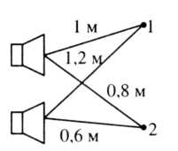
Решение задач.
      - Два динамика, подключены к выходу одного генератора. Излучаемая ими волна имеет длину 0,4 м. Определите результат интерференции звуковых волн в точках 1 и 2. Расстояние от динамиков до точек указано на рисунке.
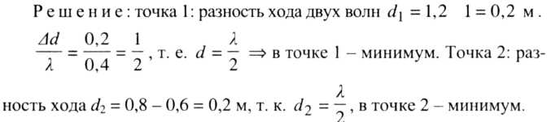

Домашнее задание: Выучить §41

